
УПРАВЛЕНИЕ ОБРАЗОВАНИЯ И МОЛОДЁЖНОЙ ПОЛИТИКИ
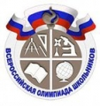
АДМИНИСТРАЦИИ ГЕОРГИЕВСКОГО ГОРОДСКОГО ОКРУГА

ПРОГРАММА

муниципального этапа

всероссийской олимпиады школьников
2019/20 учебного года

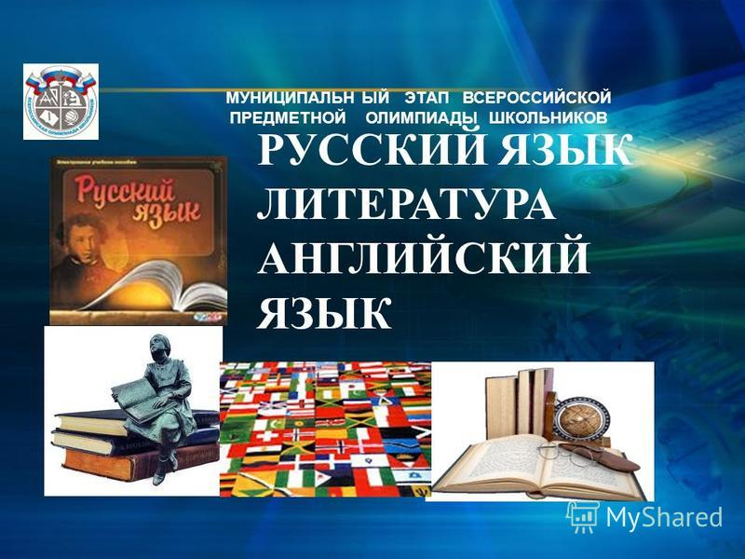


Георгиевский городской округ, 2019 г.

УПРАВЛЕНИЕ ОБРАЗОВАНИЯ И МОЛОДЁЖНОЙ ПОЛИТИКИ
АДМИНИСТРАЦИИ ГЕОРГИЕВСКОГО ГОРОДСКОГО ОКРУГА

ПРОГРАММА
проведения муниципального этапа всероссийской олимпиады школьников

18 ноября 2019 года –
девятый день Олимпиады (искусство МХК)
Место проведения: МБОУ СОШ №7
Ответственная за проведение олимпиады –Серякова Ирина Валентиновна, методист МКУ «Ресурсный центр» тел. 8(929) 8564885
e-mail: seryakova2014@mail.ru

Организационные мероприятия
9:00 –9:30 | Совещание с организаторами | Организаторская
9:00 –9:30 | Регистрация участников | Холл школы
9:30-9:50 | Открытие олимпиады.  Инструктаж по проведению олимпиады для участников | Фойе 1 этаж
10:00 | Начало олимпиады

Выполнение олимпиадных заданий
10:00 – 13:00 | Искусство (МХК) (111 человек) | Аудитории  №1-№9

Разбор олимпиадных заданий
14:00-14:30 | Искусство (МХК) | Аудитория №5-№9

Работа членов жюри
с 14:00 | Работа членов жюри, подведение итогов | Аудитории №5-№9
Показ олимпиадных работ 19.11.2019 года
14.00 | Искусство (МХК) | Аудитория №10
Ознакомление участников олимпиады с результатами
На сайте управления образования и молодежной политики
администрации Георгиевского городского округа по ссылке:
http://georg-gorono.ru/index.php/obshchee-obrazovanie/olimpiady/vserossijskaya-olimpiada-shkolnikov/1189-itogi-provedeniya-munitsipalnogo-etapa-vserossijskoj-olimpiady-shkolnikov-v-2017-18-uchebnom-godu
18.11 | Протоколы | После проверки работ
19.11 | Итоговые протоколы | до 18.00

Дата проведения: 18 ноября 2019
Предмет: МХК
Количество участников : 111 человек
Аудитория | Категория участников | Количество | Организаторы
1 (каб.№22) | 7 класс | 14 | Калинина О.И., Левковская В.П.
2 ( каб.№53) | 8 класс | 12 | Абросимова Т.Н., Ерёмина Л.Н.
3 ( каб.№52) | 8 класс | 11 | Кузмина Н.А., Шевчук В.В.
4 (каб.№51) | 9 класс | 13 | Ильинова Н.Н., Гордиенко Н.Н.
5 (каб.№48) | 9 класс | 13 | Малахова М.Ю., Корж Н.Н.
6 (каб. №42) | 10 класс | 11 | Литовченко Е.В, Ильченко Е.Ю.
7 (каб. №44) | 10 класс | 11 | Старовойтова Г.И., Овечкина М.А.
8 ( каб.№47) | 11 класс | 13 | Рожкова С.В, Алфимова А.А.
9 ( каб.№46) | 11 класс | 13 | Феслер Н.Н., Бушуева Н.А.

